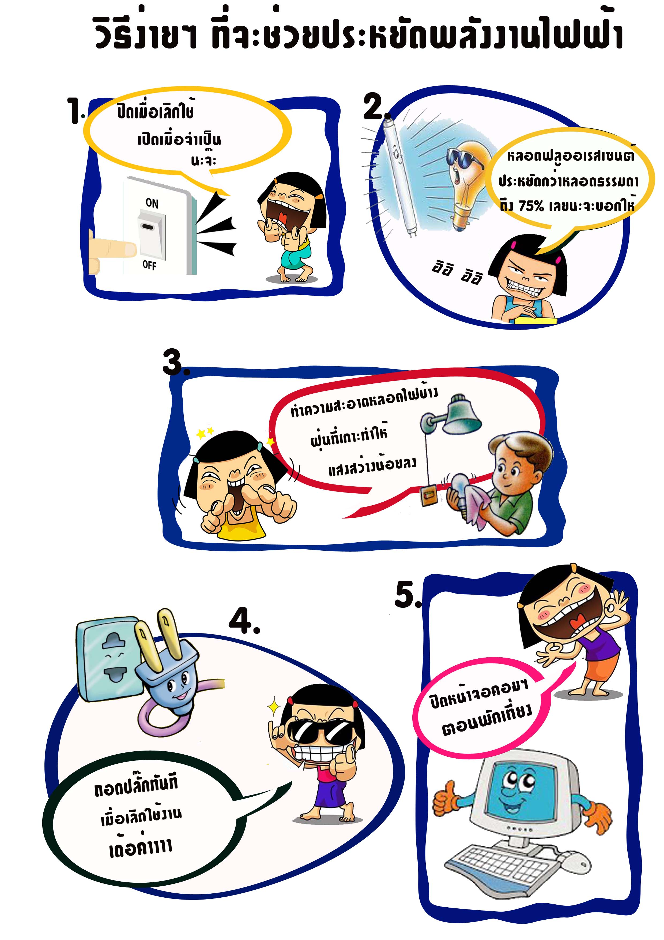

**องค์การบริหารส่วนตำบลบือเระ**

**อำเภอสายบุรี จังหวัดปัตตานี 94110**